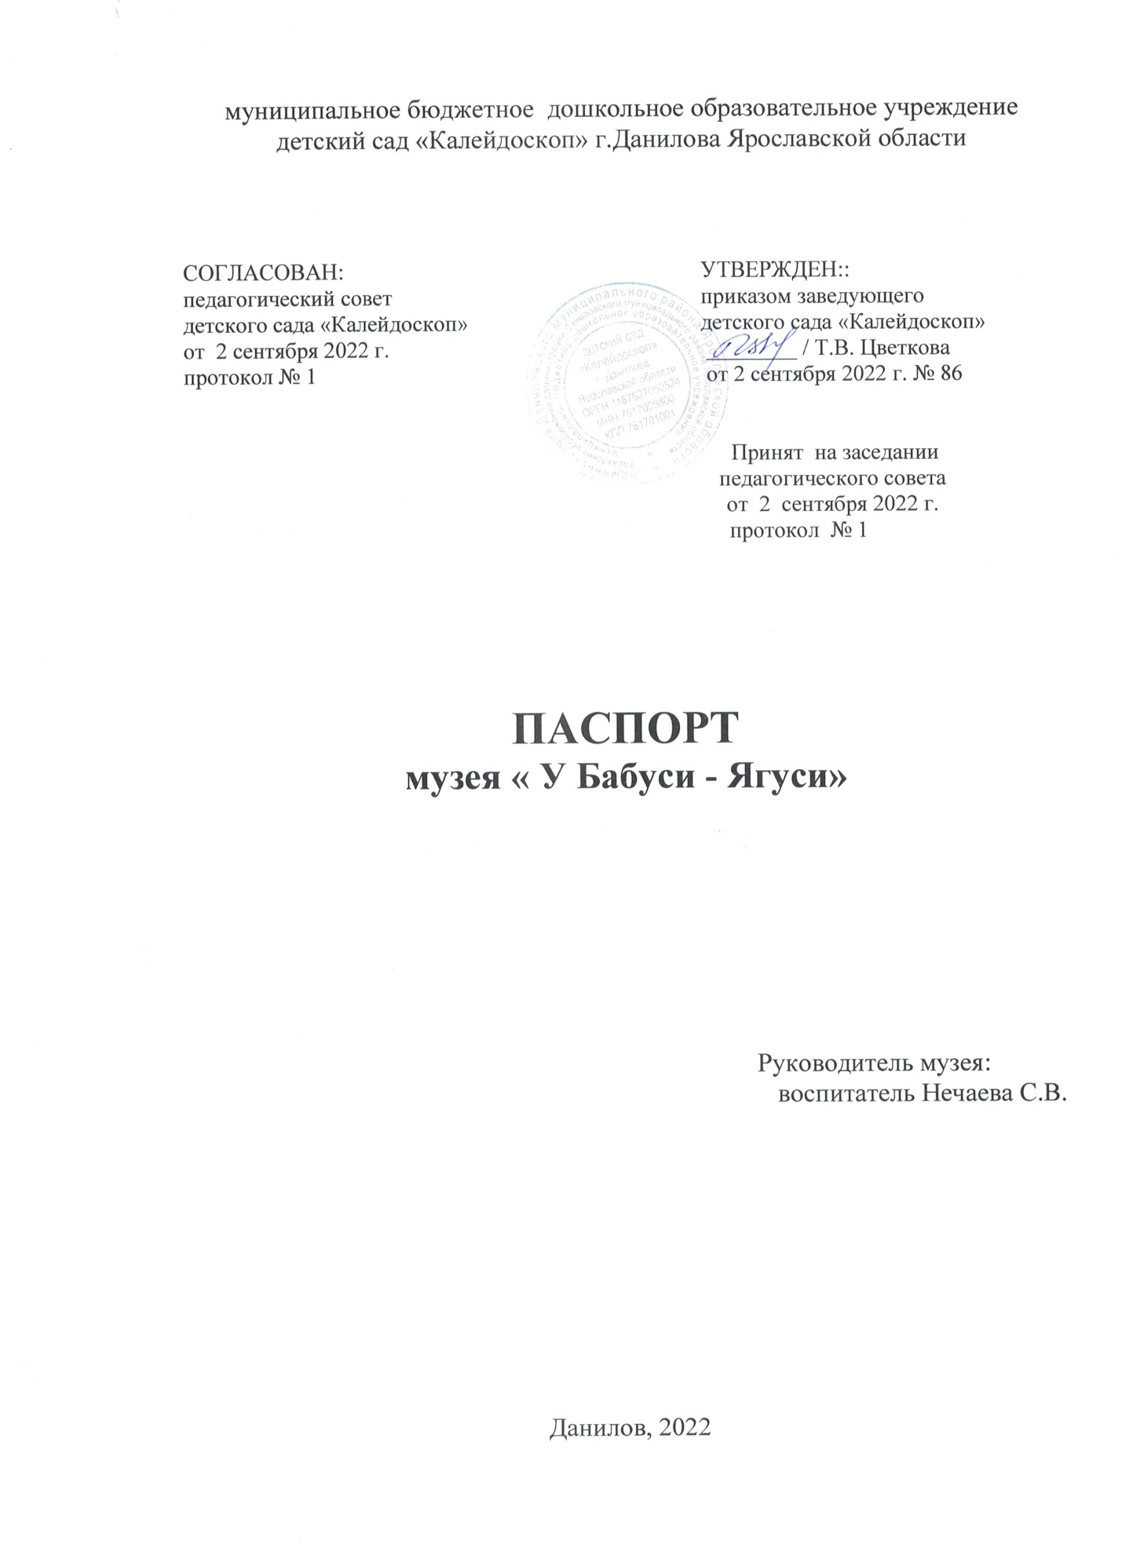

СОДЕРЖАНИЕ

- Паспортные данные
- Содержание работы музея
- Перечень экспонатов музея
- Перспектива развития музея
- Литература

- Паспортные данные

Наименование учреждения: муниципальное бюджетное дошкольное образовательное учреждение детский сад «Калейдоскоп» г. Данилова Ярославской области

Наименование музея: « У Бабуси-Ягуси»

Адрес: 152072 Россия, Ярославская область, Даниловский район, г.Данилов, ул. Ярославская, д.52А

Дата открытия: 4 февраля 2021

Тип музея: комната русского быта

Профиль музея: этнография, русское народное творчество, народные обычаи

Виды экспонатов: предметы русского деревенского быта, выставка народных промыслов

Количество экспонатов: 77

Сведения о техническом состоянии комнат: экспозиция расположена в здании детского сада на первом этаже. Площадь помещения составляет 5 кв.м.

Материальное обеспечение: пополнение экспозиции работниками ДОУ, воспитанниками и их родителями.

В современных условиях жизни общества одним из центральных направлений работы с подрастающим поколением становится патриотическое воспитание. Развивать у детей понимание культурного наследия и воспитывать бережное отношение к нему необходимо с дошкольного возраста. Музейная педагогика помогает развить у детей интерес к истории и культуре своего народа, учит уважать его традиции, культуру, быт.

Цель:
воспитание, обучение, развитие и социализация воспитанников детского сада «Калейдоскоп» средствами музея русского быта.

Задачи:
1. Включить педагогов, детей и родителей в творческий процесс по созданию и пополнению экспозиции музея.
2. Обеспечить безопасные, психологически-комфортные, эстетические и здоровьесберегающие условия.
3. Способствовать формированию представлений о формах традиционного семейного уклада;
4. Ориентировать семью на духовно – нравственное воспитание детей;
5. Формировать чувство любви к Родине на основе изучения русских народных традиций;
6. Развивать эстетический вкус, умение видеть, ценить и беречь красоту русской старины.

Адресность
Музей предназначен для воспитанников ДОУ, педагогов с целью проведения занятий по образовательным областям, мастер-классов, досугов и праздников с использованием экспонатов музея.
Интеграция ОО:
• Социально-коммуникативное развитие,
• Познавательное развитие,
• Речевое развитие,
• Художественно-эстетическое развитие,
• Физическое развитие.
Работа в музее строится на общепринятых принципах:
- принцип доступности заключается в соответствии содержания, методов и форм воспитания и обучения возрастным особенностям дошкольников, уровню их развития;
- принцип ассоциативности заключается в насыщении пространства музея символическими элементами;
- принцип наглядности заключается в представленных наглядных и практических материалах музея;
- принцип интерактивности музейного пространства;
- рациональность использования музейного пространства;
- открытость обществу.

2. Содержание работы музея

Содержанием работы музея является:
- пополнение фонда музея;
- изучение, учёт и хранение собранных материалов;
- проведение тематических занятий для дошкольников;
- посещение экспозиций сотрудниками, воспитанниками и гостями ДОУ;
- организация народных, фольклорных досугов и развлечений для дошкольников.
Формы работы с детьми:
• Использование экспонатов музея на занятиях, в ходе праздников и развлечений
• Обрядовые и народные праздники
• Развлечения с фольклорной тематикой
• Тематические дни
• Экскурсии в музей
• Вечера сказок
• Дидактические игры
• Игры с народными игрушками
• Театрализованная деятельность
• Русские народные игры

3. Перечень экспонатов музея

№ | Раздел | Наименование | Количество
1 | Мебель | макет печки | 1
 |  | стол деревянный | 1
 |  | лавка деревянная | 3
 |  | полки деревянные | 3
 |  | зеркало | 1
2 | Предметы быта | прялка напольная | 2
 |  | Лопата деревянная | 1
 |  | веретено | 1
 |  | кочерга | 1
 |  | ухват | 1
 |  | коромысло | 1
 |  | утюг | 4
 |  | лампа керосиновая | 3
 |  | светило | 1
 |  | рубель | 1
 |  | валек | 1
 |  | корыто | 4
 |  | Колотушка | 2
3 | Посуда | самовар | 3
 |  | плетень | 1
 |  | горшок глиняный | 1
 |  | чугунок | 2
 |  | крынка | 5
 |  | миска глиняная | 1
 |  | ступа | 1
 |  | поднос металлический | 1
 |  | чайник заварочный | 1
 |  | ложка деревянная | 3
4 | Одежда и обувь | Костюм бабы Яги | 1
 |  | платок женский | 4
5 | Изделия из ткани | рушник | 1
 |  | подзор | 2
 |  | скатерть льняная | 1
 |  | коврик домотканый | 3
 |  | Грелка на чайник «Курочка» | 2
6 | Куклы | кукла из соломы | 2
 |  | кукла зерновушка | 1
7 | Игрушки | матрешки разборные | 3
 |  | свистульки глиняные | 3
 |  | птица счастья деревянная | 1
8 | Музыкальные инструменты | балалайка | 1
 | ИТОГО: |  | 77

- Перспектива развития музея
- Размещение музея на сайте ДОУ для ознакомления с экспонатами родителей;
- Пополнение экспозиций экспонатами, подбор детской литературы и наглядного материала для организации на базе музея непосредственной образовательной деятельности;
- Проведение экскурсий для детей других детских садов, первоклассников;
- Участие в различных конкурсах, связанных с реализацией музейной технологии.
- Литература

Косарева В.Н. Народная культура и традиции. – Волгоград: Учитель,2020
Соломенникова О.А. Радость творчества. Ознакомление детей 5-7 лет с народным искусством. – М.: Мозаика-Синтез, 2005
Кокуева Л.В. Духовно – нравственное воспитание дошкольников на культурных традициях своего народа. – М. :Аркти, 2005
Данилина Г.Н. Дошкольнику – об истории и культуре России. – М.: Аркти, 2003

